বাংলাদেশ শিল্প কারিগরি সহায়তা কেন্দ্র (বিটাক) এর
“থ্রিডি প্রিন্টিং এর মাধ্যমে ইমপেলার স্যান্ড কাস্টিং এর জন্য প্যাটার্ন তৈরি”

Innovation Success Story

১. | মন্ত্রণালয়/বিভাগ/দপ্তরের নাম | : | বাংলাদেশ শিল্প কারিগরি সহায়তা কেন্দ্র (বিটাক)
২. | সংক্ষিপ্ত শিরোনাম | : | থ্রিডি প্রিন্টিং এর মাধ্যমে ইমপেলার স্যান্ড কাস্টিং এর জন্য প্যাটার্ন তৈরি
৩. | সমস্যা কি ছিল | : | বিটাকের ঢালাই বিভাগে বিভিন্ন সময় পাম্পের ইমপেলার তৈরি করা হয়। একাজের জন্য প্রথমে কাঠের একটি প্যাটার্ন তৈরি করতে হয়। এজন্য ম্যানুয়ালি ইম্পেলারের বাকানো তলের মাপ নেয়া হয়। প্রতিটি ব্লেডের জন্য আলাদা প্যাটার্ন তৈরি করতে হয়। অতঃপর কাঠের মধ্যে ব্লেডগুলো ফিক্স করে লাগাতে হয়। এ পদ্ধতিতে প্যাটার্ন তৈরিতে কয়েক সপ্তাহ সময় লেগে যায়। অন্যদিকে ভুল হওয়ার সম্ভাবনাও থাকে প্রচুর।
৪. | কিভাবে সমস্যাটির সমাধান করা হয়েছে | : | প্রথমে ক্লায়েন্ট কর্তৃক সরবরাহকৃত ডিজাইন ও স্যাম্পল সংগ্রহ করা হয়েছে। সংগৃহীত স্যাম্পল থ্রিডি স্ক্যান করে ত্রিমাত্রিক মডেল তৈরি করা হয়েছে। অতঃপর উক্ত মডেলকে SolidWorks ও Geomagic সফটওয়্যারের সাহায্যে প্রয়োজনীয় Post-processing করে চূড়ান্ত ডিজাইন তৈরি করা হয়েছে। এই ডিজাইনকে পুনরায় Ultimaker Cura সফটওয়্যার ব্যাবহার করে থ্রিডি প্রিন্টের উপযোগী ফরম্যাটে নিয়ে আসা হয়েছে। অতঃপর তা থ্রিডি প্রিন্টার মেশিনে তৈরি করা হয়েছে।
৫. | সমস্যা সমাধানে উদ্ভাবন কি ছিল | : | পূর্বের ম্যানুয়াল পদ্ধতির বদলে এখন ডিজিটাল ড্রয়িং ও থ্রিডি প্রিন্টিং ব্যবহার করে ইম্পেলারের জটিল বাকানো সারফেস সূক্ষ্মভাবে তৈরি করা হয়েছে। এবং একাজটি তিন সপ্তাহের জায়গায় মাত্র একদিনে সম্পন্ন করা সম্ভব হয়েছে। এভাবে এই কাজের জন্য একটি আধুনিক চতুর্থ শিল্পবিপ্লবের প্রযুক্তি সফলভাবে ব্যবহৃত হয়েছে।
৬. | বর্তমান উদ্ভাবনের পূর্বের অবস্থা কী ছিল | : | পুর্বের ম্যানুয়াল পদ্ধতিতে ইম্পেলার প্যাটার্ন তৈরিতে কয়েক সপ্তাহ সময় লেগে যেত। অন্যদিকে ভুল হওয়ার সম্ভাবনাও থাকত।
৭. | জনগনের সেবা প্রদানে কিভাবে এটি ভূমিকা রাখছে | : | ইম্পেলার উৎপাদনের সময় অনেকখানি কমে এসেছে, কায়িক পরিশ্রম কমে এসেছে। দ্রুত জব ডেলিভারি দেয়া সম্ভব হয়েছে এবং গুণগত মান বৃদ্ধি পেয়েছে। জনগণ তাই আগের চেয়ে দ্রুত এবং উন্নত সেবা পাচ্ছেন।
৮. | উদ্ভাবনটিতে কি শিক্ষনীয় রয়েছে | : | চতুর্থ শিল্পবিপ্লবের বিভিন্ন নতুন প্রযুক্তিজ্ঞান ব্যবহারের মাধ্যমে দেশের ফাউন্ড্রি শিল্পে যুগান্তকারী পরিবর্তন আনয়ন সম্ভব।
৯. | উদ্ভাবনটির রেপলিকেশন/স্কেল-আপ বাস্তবায়ন কার্যক্রম শুরু হয়েছে | : | ভবিষ্যতের ইম্পেলারের জবগুলোর জন্য নিয়মিতভাবে থ্রিডি প্রিন্টিং এর মাধ্যমে প্যাটার্ন তৈরি করা হবে।
সিঙ্গেল ব্লেডের ছবিঃ

উদ্ভাবনের পূর্বেঃ (ম্যানুয়াল পদ্ধতিতে সীসার প্লেট বাকিয়ে তৈরি করা)

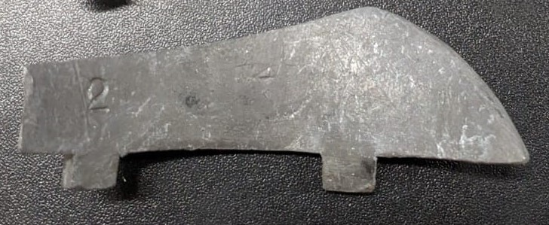

উদ্ভাবনের পরেঃ (কম্পিউটারে ক্যাড ডিজাইন থ্রিডি প্রিন্টের মাধ্যমে তৈরি করা)

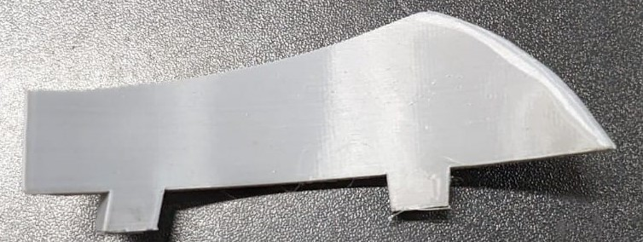

সম্পূর্ণ প্যাটার্নের ছবিঃ

উদ্ভাবনের পূর্বেঃ (ম্যানুয়াল পদ্ধতিতে সীসার প্লেট বাকিয়ে তৈরি করা)

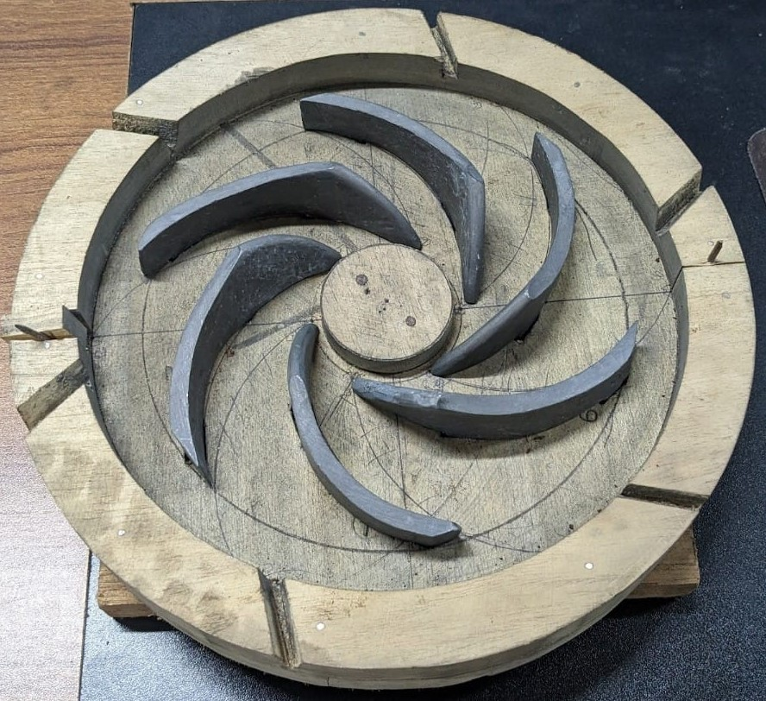

উদ্ভাবনের পরেঃ (কম্পিউটারে ক্যাড ডিজাইন থ্রিডি প্রিন্টের মাধ্যমে তৈরি করা)

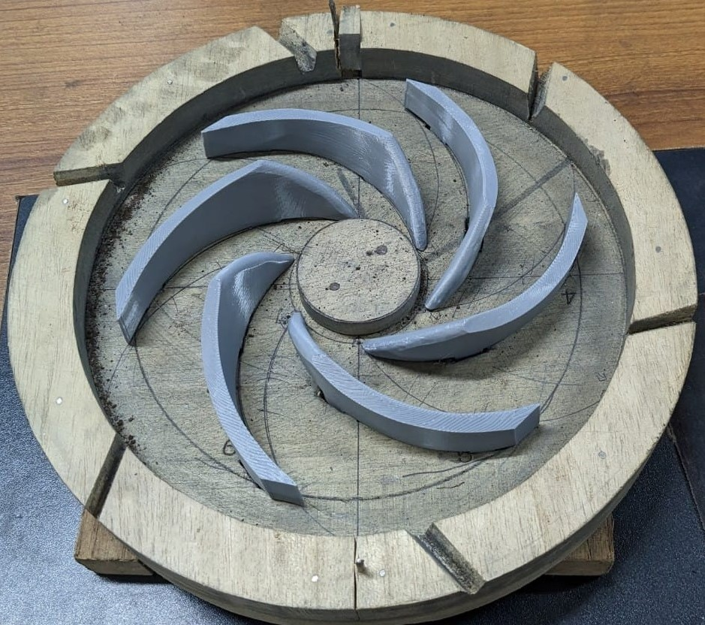
স্বাক্ষর :
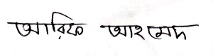

নাম ও পদবি : আরিফ আহমেদ, সহকারী প্রকৌশলী, বিটাক, ঢাকা

